Università degli studi di Salerno

Dipartimento di Informatica

***Corso di Laurea in Informatica***



***TECNOLOGIE SOFTWARE PER IL WEB***

***Website Design***

***“FSC FUTURA SCUOLA CALCIO”***

*.*

**Studenti:**

##### Nome Matricola

Adriano Amato 05793

Antonio Cacciapuoti 05751

Andrea Delle Serre 05139

**Docente:**

Michele Risi

*Anno Accademico: 2019/20*

INDICE

1. Obiettivo del progetto 3

2. Analisi di siti esistenti 3

3. Funzionalità del sito 3

4. Utenti del sito 3

5. Diagramma navigazionale 3

6. Mappa dei contenuti 4

7. La base di dati 4

8. Layout 5

9. Tema 5

10. Scelta dei colori 6

11. Diagramma navigazionale con le Servlet 6

Nome Progetto

# 1. Obiettivo del progetto

L’obiettivo del sito è soddisfare le necessità di presentazione al pubblico ed organizzazione di una scuola calcio, gestendo sia i dati tecnici dell’organizzazione come informazioni per il presidente e andamento delle squadre ed entrate della squadra, sia i dati personali dei genitori dando loro la possibilità di pagare le quote dei propri bambini e vedendo se ci sono delle comunicazioni interne sull’andamento del bambino (come report medici, statistiche ecc.).

# 2. Analisi di siti esistenti

//Siti squadre calcio serie A ecc. ( <https://www.inter.it/it> <https://www.acmilan.com/it> ).

Entrambi i siti si presentano con:

* **Store**: accessibile da utenti registrati per la vendita di vari accessori a tema società e carrello annesso.
  + Inoltre, essendo una prima squadra, implementano la vendita di biglietti e membership esclusive che per motivi di “grandezza” della società e natura della stessa sorvoleremo.
* **Notizie generali** sulla società, aggiornata con eventi principali (come trasferte, informative per iscrizioni, inizio campionati ecc.)
* **Palmares**, diviso per squadre
* **Sguardo all’interno della società** ed i suoi membri
* **Breve storia della società** e gli obiettivi della stessa.

# 3. Funzionalità del sito

Il sito fungerà da strumento principale per la presentazione di una scuola calcio, mostrando informazioni sui servizi offerti, il listino prezzi e contatti. Esso metterà a disposizione dell’utente registrato uno shop dal quale sarà possibile acquistare merchandising della scuola calcio con relativo carrello. Infine si utilizzerà anche come una piattaforma gestionale sia per il presidente, che provvederà al caricamento dei dati relativi a squadre e giocatori, che per i genitori di ciascun iscritto per visualizzare le statistiche personali.

# 4. Utenti del sito

Gli utenti saranno divisi in modo:

* Utente generico: visualizzazione informazioni generali scuola calcio e presentazione dei servizi offerti, listino prezzi.
* Utente registrato: Accesso allo shop e possibilità di passare ad utente genitore iscrivendo il proprio figlio alla scuola calcio
* Utente genitore: dashboard per visualizzazione di statistiche personali e gestione della propria iscrizione
* Admin: Visualizzazione delle entrate della società, gestione dei dipendenti e inserimento delle informazioni a fini statistici

# 5. Diagramma navigazionale

# 6. Mappa dei contenuti

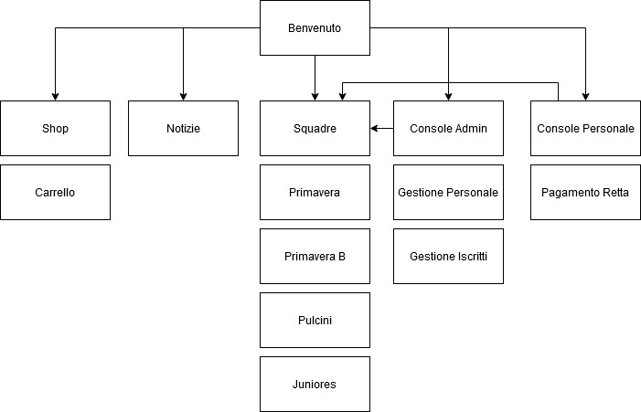

# 

# 7. La base di dati

# 

# 8. Layout

# 

# 

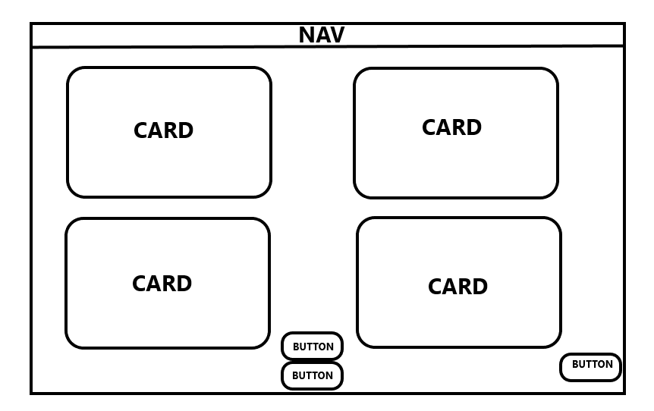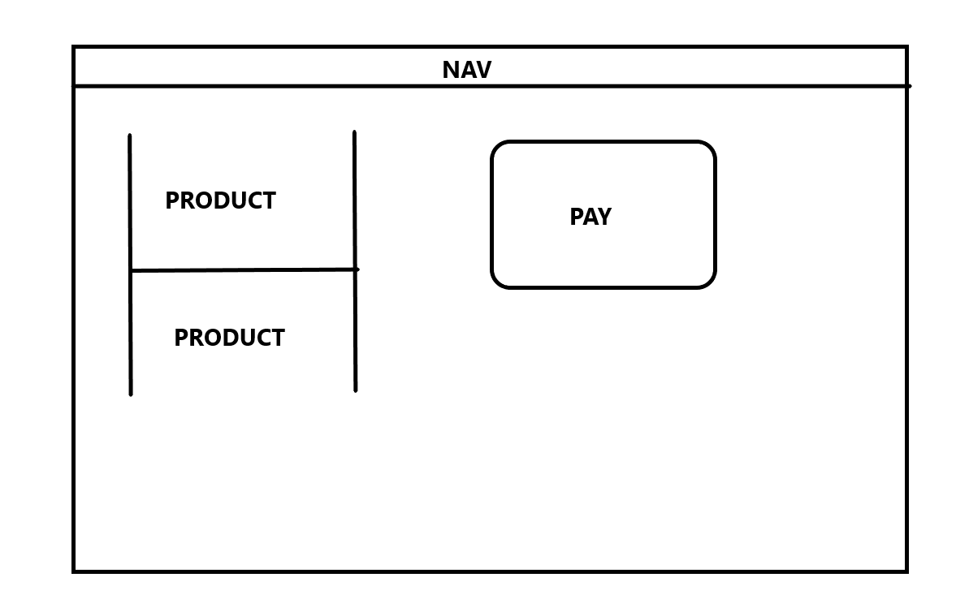

# 9. Tema

# 

# 10. Scelta dei colori

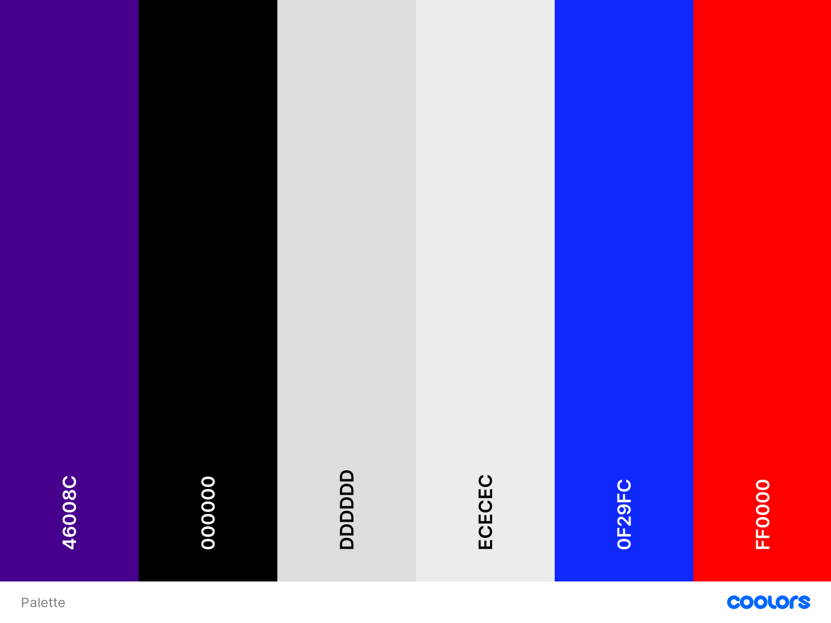

# 11. Diagramma navigazionale con le Servlet

